 | وزارة الدولة لشئون البيئة  جهاز شئون البيئة  قطاع حماية الطبيعة | 

تقرير عن
أشتوم الجميل الطبيعية



تقرير عن
محمية اشتوم الجميل

أعلنت محمية أشتوم الجميل و جزيرة تنيس كمحمية طبيعية بقرار السيد الدكتور رئيس مجلس الوزراء رقم 459 لسنة 1988 حيث تبلغ مساحتها عند الإعلان حوالى 30 كم2 المعدل بالقرار رقم 2780 لسنة 1998 و أصبحت مساحة المحمية حوالى 180 كم2
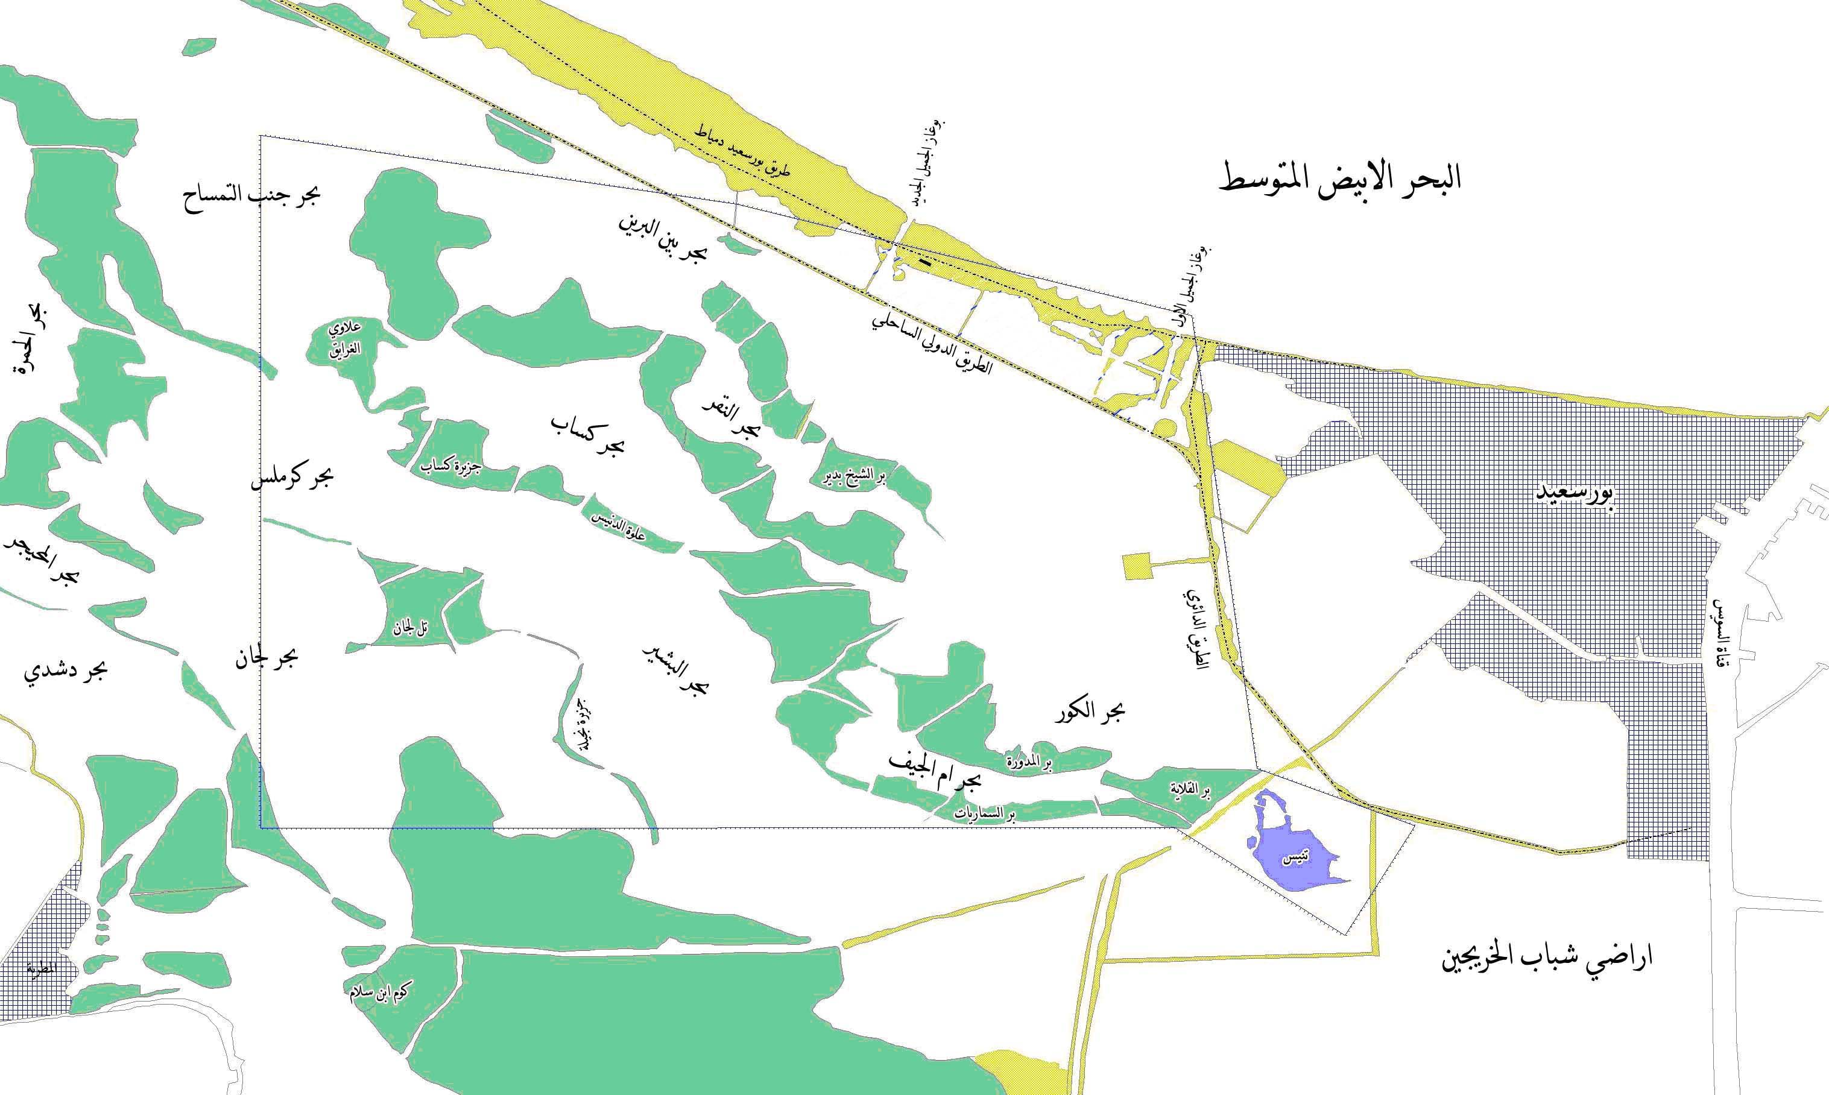
تقع محمية أشتوم الجميل بالركن الشمالي الغربي لبحيرة المنزلة و تشمل بوغازي الجميل الجديد و القديم و جزيرة تنيس الأثرية التى تبلغ مساحتها حوالى 8كم2 والتى تقع على الجنوب الغربى من مدينة بور سعيد وتل تنيس الأثرى محاط بحرم مائى بمسافة حوالى 300م من كافة الجهات.

الموارد الطبيعية بمحمية أشتوم الجميل:
أولا : الطيور:
تقع بحيرة المنزلة علي مسار هجرة الطيور و تفد إليها أعداد هائلة من الطيور سنويا مما جعلها من المناطق الرطبة ذات الأهمية الدولية لكونها محطة رئيسية للطيور المهاجرة في مصر حيث يبلغ عدد الأنواع المسجلة بها 233 نوعا و تفد إليها في مواسم الهجرة ما يقرب 224 ألف طائر سنويا و تنقسم الطيور بالمحمية إلي : طيور مقيمة – طيور زائرة – طيور مهاجرة .
ثانيا : المزارع السمكية
يوجد نوعان من المزارع السمكية فى محمية أشتوم الجميل وبحيرة المنزلة.
- مزارع مرخصة من هيئة تنمية الثروة السمكية:
نشأت هذه المزارع بعد إنشاء الطريق الدولي الساحلي الجديد حيث تسبب هذا الطريق في استقطاع جزء من المسطح المائي لبحيرة المنزلة تبلغ مساحته حوالي 17 كم2 في شمال البحيرة . قامت هيئة تنمية الثرة السمكية بتقسيم مساحة 11 كم2 من هذه المنطقة و المحصورة بين الطريق الساحلي الدولي و طريق بورسعيد – دمياط و تأجيرها كمزارع سمكية مرخصة تقع من هذه المنطقة مساحة 0.75 كم2 (150 فدان ) داخل حدود محمية أشتوم الجميل.
تستخدم هذه المزارع المياه التي تدخل إلي هذه المنطقة عن طريق فتحة تصل بينها و بين منطقة المثلث و لا يوجد بهذه المنطقة أي مصارف، وقد واجهت المزارعين في البداية مشكلة عدم دوران المياه وتم التغلب على بعمل فتحة بالطريق الفرعي الذي يربط بين طريق بورسعيد- دمياط و الطريق الساحلي عند بوغاز الجميل الجديد
- مزارع سمكية غير مرخصة ( السدود ):
يقوم بعض المواطنين الذين يعيشون فوق الجزر ( المراحات ) ببحيرة المنزلة بعمل سدود و جسور حول هذه الجزر و استخدامها كمزارع سمكية . و تقوم هيئة تنمية الثروة السمكية بإزالة هذه المزارع كل فترة و لكن يعاود السكان إنشائها مرة أخري . وتعتمد هذه المزارع علي مياه بحيرة المنزلة . و تعتمد جودة مياه هذه المزارع علي قربها أو بعدها عن المصارف، تبلغ مساحة هذه المزارع غير المرخصة حولي 40 كم2 ( هذه المساحة تقريبية حيث يصعب حصرها لأنها متغيرة دائمة في الشكل و التوزيع و المساحة ) .

تواجه المزارع السمكية التي توجد داخل بحيرة المنزلة ( خارج حدود محمية أشتوم الجميل ) و خاصة في الجنوب من مشكلة المياه الملوثة حيث تعتمد هذه المزارع علي مياه المصارف و خاصة في منطقة مصرف البشتير و مصرف بحر البقر في الجنوب حيث أن مياه هذه المصارف تمثل صرف صناعي و صحي وزراعي و تكون معدلات التلوث بها عالية جداً.

تعتبر بحيرة المنزلة من أهم مصادر الأسماك في جمهورية مصر العربية و يعتمد علي إنتاجها سكان 3 محافظات ( بورسعيد – دمياط – الدقهلية ) و تنقسم الأسماك بها إلي نوعين : 1- أسماك مياه مالحة ( مثل البوري – الطوبار – القاروص المنقط ) 2- أسماك مياه عذبة ( مثل البلطي الأخضر – البلطي الأبيض – القرموط)
ثالثا النباتات:
تتميز المحمية بغطاء نباتي متنوع و تم تسجيل أكثر من 42 نوعا من النباتات البرية بمحمية أشتوم الجميل تتنوع بين نباتات أرضية و مغمورة و طافية.
رابعا : الآثار
تضم المحمية جزيرة تنيس الأثرية التي يوجد بها أثار مدينة تنيس التي يرجع تاريخها إلي العصر الأيوبي.

الأنشطة التي تقوم بها إدارة محمية أشتوم الجميل :
- التوعية البيئية:
تهتم محمية أشتوم الجميل برفع الوعي البيئي لدى مختلف الأوساط ( سكان محليين – طلاب مدارس وجامعات – سكان المدن و القري المجاورة ) ، و في سبيل رفع الوعي البيئي تقوم إدارة بالآتي :
- استقبال الزيارات من طلاب المدارس و الجامعات و إلقاء المحاضرات .
- عقد الندوات بمدارس التربية و التعليم ومراكز الإعلام و مكتبات مبارك لرفع الوعي البيئي.
- عقد دورات تدريبية فى مختلف المجالات التي تهتم بها المحمية.
- الاحتفال بالمناسبات البيئية مثل يوم الأراضي الرطبة – و يوم البيئة العالمي.
- عقد المسابقات البيئية بين طلاب المكتبات و مراكز الإعلام و مراكز الشباب.
2- السيطرة و التأمين
تخضع منطقة المحمية للقانون 102 لسنة 1983 و قرار رئيس مجلس الوزراء رقم 264 لسنة 1994 بشأن الشروط والضوابط الخاصة بممارسة الأنشطة داخل نطاق المحميات الطبيعية حيث تتولى إدارة المحمية القيام بالمهام التالية:-
- القيام بدوريات منتظمة للمرور بالحدود البرية و المسطح المائي للكشف عن أي تعديات علي أراضي المحمية.
- تحرير المحاضر لأي مخالفات تتم أو ممارسة أية أنشطة داخل نطاق المحمية دون الحصول علي ترخيص من جهاز شئون البيئة وذلك بالتنسيق مع شرطة البيئة والمسطحات بعمل دوريات مشتركة لتنفيذ قانون المحميات الطبيعية.
القيام بأعمال الرصد علي مدار السنة لجميع الموارد الطبيعية (طيور – نباتات – أسماك ) بالإضافة إلي رصد نوعية المياه
- التنسيق مع الجهات المختلفة:
تقوم المحمية بالتنسيق مع مختلف الجهات التي لها صلة بمنطقة المحمية مثل :
- حي الزهور و حي الجنوب بالمحافظة.
- شرطة البيئة و المسطحات
- الهيئة العامة لتنمية الثروة السمكية
- مكتب شئون البيئة بمحافظة بورسعيد

الصعوبات التي تواجه التنمية بالمحمية
1- تعاني بحيرة المنزلة من مشكلة التلوث الذى ينتج عن الأتي :
- تدخل إلي البحيرة نوعان من المياه : مياه مالحة و مصدرها البحر المتوسط حيث تدخل إلي البحيرة عن طريق بوغازي الجميل في الشمال والنوع الأخر هو المياه العذبة و تدخل إلي البحيرة من الجنوب عن طريق عدد من المصارف الزراعية مثل ( السرو – حادوس – رمسيس ) و المصارف الصحية مثل مصرف بحر البقر ومصرف العنانية.
- يعتبر مصرف بحر البقر من أهم مصادر التلوث بالبحيرة حيث يصب يوميا أكثر من 1.5 مليون م3 من مياه الصرف منها أكثر من 1.25 مليون م3 من القاهرة الكبرى
- تقع جميع هذه المصارف خارج حدود محمية أشتوم الجميل و ليس للمحمية أي سيطرة علي هذه المصارف التي يعود تأثيرها علي البحيرة بأكملها و منها محمية أشتوم الجميل.
- قام جهاز شئون البيئة ببعض المجهودات للتقليل من تأثير الملوثات التي يحملها مصرف بحر البقر حيث قام بتنفيذ مشروع المعالجة البيولوجية لمياه بحر البقر ولكن مساحة هذا المشروع لا تسمح له إلا بتنقية كمية صغيرة من مياه مصرف بحر البقر
- تحتاج مشكلة التلوث بالبحيرة إلي مشروعات ضخمة لمعالجة مياه الصرف قبل وصولها إلى البحيرة.
- يوجد بعض التضارب في الاختصاصات بين محمية أشتوم الجميل التي تقوم بتنفيذ القانون رقم 102 لسنة 1983 بشأن المحميات الطبيعية و قرار السيد رئيس الوزراء رقم 264 لسنة 1994 الخاص بتنظيم الأنشطة داخل المحميات الطبيعية وتقوم هيئة تنمية الثروة السمكية بتنفيذ قرار السيد رئيس الجمهورية و الخاص بالولاية علي البحيرات و حرم 200 متر للبحيرات وتقوم بتأجير بعض المساحات من الأرض داخل حدود المحمية لبعض الإفراد مما يؤدي إلي تضارب القرارات.
- التوسعات العمرانية والتجفيف والتزايد المستمر لاستخدام الأرض مما يؤدى إلى تقلص فى مساحة الأراضى الرطبة والمسطحات المائية حيث أدى ذلك إلى نقص مساحة بحيرة المنزلة من 1200كم2 إلى حوالى 800 كم2.
- الصيد الجائر للزريعة المخالف لقوانين الصيد خاصة أمام البواغيز حيث أنها المنفذ الوحيد لدخول الزريعة من الأسماك البحرية للنمو وخروج الأسماك المحملة بالبطارخ إلى البحر للتكاثر وتحاول إدارة المحمية مواجهة هذه الظاهرة بالتعاون مع شرطة البيئة والمسطحات.
الأنشطة البترولية:
تتركز الأنشطة البترولية فيما يلى:
- شركة بتروبل تعمل على طريق بور سعيد – دمياط خارج المحمية بحوالى 200م ويتركز التأثير من هذه الشركة على العوادم من خلال حرق مخلفات الغاز.
- مصنع إنتاج مشتقات الغاز يوجد ناحية شاطئ البحر المتوسط على طريق بور سعيد- دمياط خارج نطاق المحمية.
- حقل بور فؤاد للغاز داخل البحر المتوسط على بعد حوالى 40كم من حدود المحمية.
- مصنع البتروكيماويات جارى إنشاؤه حالياً على شاطئ البحر المتوسط أمام مبنى المحمية مباشرة عند الكيلو(10).
- مصنع إنتاج المواسير على شاطئ البحر المتوسط ويبعد حوالى 5كم من حدود المحمية.
هذه الأنشطة ليس لها تأثير على التنوع البيولوجى بمحمية أشتوم الجميل ويجرى حاليا التنسيق مع جامعة قناة السويس لدراسة الآثار البيئية للأنشطة البترولية على النظام البيئى بالمحمية.
أهداف إنشاء المحمية :
- الحفاظ على التنوع البيولوجي ببحيرة المنزلة .
- صيانة النظم الإيكولوجية والبيئية بمنطقة المحمية ببحيرة المنزلة .
- المحافظة على مجموعات الطيور المهددة بالانقراض سواء المقيمة أوالمهاجرة إلى البحيرة خلال مواسم الهجرة.
- المحافظة على المخزون السمكي داخل بحيرة المنزلة وبخاصة الأنواع البحرية الممتازة .
- المحافظة على الغطاء النباتي المنتشر بالبحيرة وخاصة النباتات الطبية ووضع الاستخدامات السليمة لها .
- المحافظة على الآثار الإسلامية بمنطقة تنيس والتي ترجع إلى العصر الأيوبى وهى منطقة غنية بالطيور التي تعمل على بناء أعشاش تتكاثر بها كما أنها موئل للطيور
- نشر الوعي البيئي بين كافة الأوساط الجماهيرية بأهداف إنشاء المحمية وأهمية صيانة التنوع البيولوجي والمحافظة على التوازن البيئي .
- إجراء البحوث والدراسات العلمية وذلك بالتنسيق بين إدارة المحمية والجهات العلمية و بخاصة جامعة قناة السويس وجامعة المنصورة بشأن الحفاظ على الحياة البرية بالمحمية وسبل تنميتها وتطويرها .

